РОССИЙСКИЙ УНИВЕРСИТЕТ ДРУЖБЫ НАРОДОВ

**Факультет физико-математических и естественных наук**

**Кафедра прикладной информатики и теории вероятностей**

ОТЧЕТ

по лабораторной работе № 14

**«Настройка файловых служб Samba»**

Дисциплина: Администрирование сетевых подсистем

Студент: Карташова А.С.

Группа: НФИбд-03-18

**МОСКВА**

2020 г.

**Оглавление**

Цель работы 2

Задачи 2

Ход работы 3

Установка Dovecot 3

Настройка dovecot 3

Проверка работы Dovecot 5

Внесение изменений в настройки внутреннего окружения виртуальной машины 10

Заключение 12

Контрольные вопросы 12

# Цель работы

Приобретение навыков настройки доступа групп пользователей к общим ресурсам по протоколу SMB

# Задачи

1. Установить и настройте сервер Samba

2. Настроить на клиенте доступ к разделяемым ресурсам

3. Напишите скрипт для Vagrant, фиксирующий действия по настройке сервера samba во внутреннем окружении виртуальной машины server. Соответствующим образом внесите изменения в Vagrantfile.

# Ход работы

## Настройка сервера Samb

1. На сервере установим необходимые пакеты

2. Создайте группу sambagroup для пользователей, которые будут работать с Samba-сервером, и присвойте ей GID 1010:

groupadd -g 1010 sambagroup

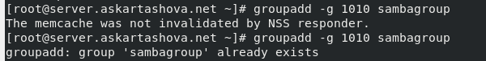

3. Добавьте пользователя user к группе sambagroup:

usermod -aG sambagroup user



4. Создайте общий каталог в файловой системе Linux, в который предполагается монтировать разделяемые ресурсы:

mkdir -p /srv/sambashare



5. В файле конфигурации /etc/samba/smb.conf:

(a) изменим параметр рабочей группы

*[global]*

*workgroup = USER-NET*

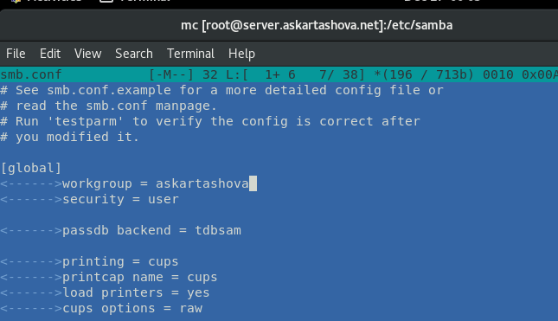

(b) в конце файла добавим раздел с описанием общего доступа к разделяемому ресурсу

*/srv/sambashare:*

*[sambashare]*

*comment = My Samba Share*

*path = /srv/sambashare*

*write list = @sambagroup*

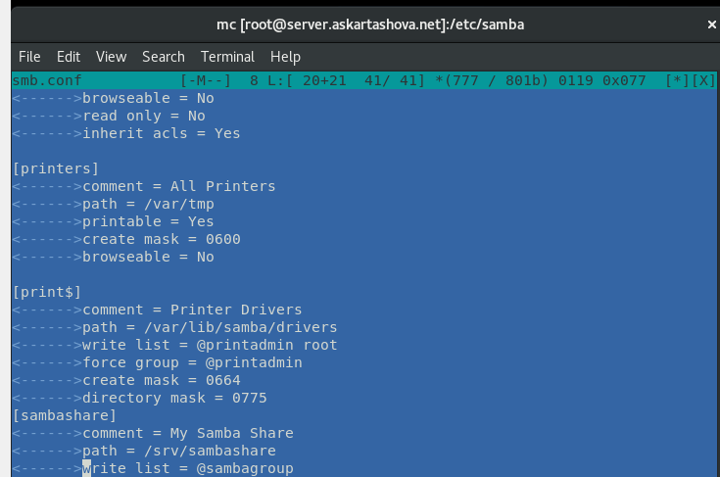

6. Убедитесь, что вы не сделали синтаксических ошибок в файле smb.conf, используя команду: testparm

7. Запустите демон Samba и посмотрите его статус:

systemctl start smb

systemctl enable smb

systemctl status smb

8. Для проверки наличия общего доступа попробуйте подключиться к серверу с помощью

smbclient:

smbclient -L //server

9. Посмотрите файл конфигурации межсетевого экрана для Samba:

less /usr/lib/firewalld/services/samba.xml

10. Настройте межсетевой экран:

firewall-cmd --add-service=samba

firewall-cmd --add-service=samba --permanent

firewall-cmd --reload

11. Настройте права доступа для каталога с разделяемым ресурсом:

chgrp sambagroup /srv/sambashare

chmod g=rwx /srv/sambashare

12. Посмотрите контекст безопасности SELinux:

cd /srv

ls -Z

13. Настройте контекст безопасности SELinux для каталога с разделяемым ресурсом:

semanage fcontext -a -t samba_share_t "/srv/sambashare(/.*)?"

restorecon -vR /srv/sambashare

14. Проверьте, что контекст безопасности изменился:

cd /srv

ls -Z

15. Посмотрите UID вашего пользователя и в какие группы он включён: id

16. Под вашим пользователем user попробуйте создать файл на разделяемом ресурсе

cd /srv/sambashare

touch user@server.txt

17. Добавьте вашего пользователя user в базу пользователей Samba

smbpasswd -L -a user

# Заключение

Мы приобрели навыки настройки доступа групп пользователей к общим ресурсам по протоколу SMB

# Контрольные вопросы